**레디믹스트(ReadyMixedConcrete)콘크리트의 실무형품질관리 시스템개발**

1. **서 론**

1.1 레미콘의 정의

레디믹스트 콘크리트(Ready-Mixed-Concrete:미리비벼진콘크리트)를 줄여서 레미콘(Remicon) 이라 한다.

이러한 콘크리트를 대량으로 생산하는 시설을 갖춘 공장을 배처프랜트(Batcher Plant)라 하는데 6-70년대만 하드라도 콘크리트를 수작업으로 비벼서 사용 했지만 지금은 모두 레미콘 공장에서 생산 된 콘크리트로 구조물을 만들고 있다. 하나의 상품이 된 것이다.

* 1. 레미콘제조의 핵심

모든 상품은 생산자가 있고 이를 구매하는 소비자가 있기 마련이다. 생산자는 이윤을 추구 하고 소비자는 품질을 추구 한다. 따라서 이 두 가지를 만족 시키기 위하여 상품의 제조에 있어서 설계와 제조, 검사의 3가지 요소는 필수 항목 이라 할 것이다.

좋은 상품을 만들기 위한 첫 단계는 우선 설계가 잘 되어야 한다. 즉 레미콘 제조의 핵심은 시방배합설계라는 뜻이다. 레미콘의 제품 특성인 강도와 슬럼프(반죽질기)를 소비자가 원 하는 목표치가 확보 될 수 있도록 설계를 하는 것을 시방배합설계라 한다. 이를 위해서는 우선 콘크리트의 원재료와 강도 및 슬럼프간의 상관관계를 먼저 파악해야 한다. 압축강도는 레미콘 루베(m3) 당 단위수량과 단위 시멘트 량의 중량비율과 상관관계(W/C비관계식)가 있고 슬럼프는 단위수량관 S/A(골재체적중 잔골재비율:%)과 관계가 있다

* 1. W/C비 공식

설탕 100g과 물100g을 섞은 것과 설탕 200g, 물200g을 섞은 것 중 어느 것이 더 단맛이 강 할까?

답은 양쪽의 단맛의 강도는 동일 하다. 그러면 시멘트 100kg과 물100kg을 섞은 것과 시멘트 200kg, 물200kg을 섞은 것 중 어느 것이 더 강도가 높을까? 이 역시 답은 양쪽이 동일 하다.

이것은 콘크리트 강도는 단순히 시멘트량의 많고 적음으로 결정 되는 것이 아니라 반드시 물과 시멘트의 단위 중량에 따라 결정 됨을 의미한다.

* 1. 배합설계의 핵심은 W/C비 공식

따라서 이 식을 얼마나 정확히 구하느냐가 사실상 배합설계의 핵심 사항이며 동시에 품질관리의 핵심이라 할 수 있다. 결과적으로 소비자를 만족 시키는 품질의 확보는 정확한 W/C비공식을 찾는 것이 관건이라 할 수 있다. 그런데 문제는 레미콘 공장에서 W/C비 공식을 시험에 의하여 구하여 사용 할 때 시험실에서 사용한 원재료의 조건이 실제 배쳐 플랜트에서 실제 투입되는 원재료와 조건이 달라 질 수 있다는 데 있다.

이럴 경우 아무리 W/C비 공식이 정확하다 할 지라도 목표강도 확보는 불가능 하게 된다. 다시 말해 콘크리트 품질 확보를 담보 할 수 없게 된다. 이유는 아래와 같다.

1.5.시멘트 품질의 영향

W/C비공식 식①을 보면 W/C는 시멘트강도 K와 함수관계가 있음을 알 수 있다. 이는 목표강도가 동일 할 경우 시멘트강도에 따라 즉 시멘트 품질에 따라 W/C비는 달라진다는 뜻이다.

물-시멘트중량비율: W/C(%)=0.61/(F/K+0.34) x 100 ------- 식.① : F=28일 압축강도, K=시멘트강도

|  |  |  |  |  |  |  |
| --- | --- | --- | --- | --- | --- | --- |
| W/C% | F(목표강도) | K(시멘트강도) | A | B | W(단위수량) | 시멘트량 |
| 58.7 | 21 | 30 | 0.61 | 0.34 | 160 | 273 |
| 61.2 | 21 | 32 | 0.61 | 0.34 | 160 | 261 |
| 63.7 | 21 | 34 | 0.61 | 0.34 | 160 | 251 |
| 66.1 | 21 | 36 | 0.61 | 0.34 | 160 | 241 |

표 1: 동일한 목표강도일 때 시멘트강도(K)변화에 따른 시멘트량의 변화 (①식을 사용 )

만일 시험배치를 할 때 사용한 시멘트강도 K가 32N/㎟ 일 때 ①식으로 구한 시멘트량이 261 kg/㎥인데 실제 생산 시 사용되는 시멘트강도 K가 30N/㎟ 인 것이 사용 된다면 (273-261)=12 kg/㎥가 덜 들어 가게 되는 것과 같으므로 이를 오차율로 계산 해보면 4.4%가 된다.

시멘트의 계량허용오차가 1~2%와 비교 할 때 단지 시멘트 강도 2N/㎟ 차이에 따라 시멘트 계량 허용오차를 2배 가량이 초과 함을 알 수 있다. 만일 시멘트 강도가 이 보다 더 크게 되면 오차율은 더 크게 된다. 물론 강도 저하발생은 필연적이다. 따라서 레미콘 생산 시 시멘트를 저장하는 사이로는 품질 별로 저장을 하여 사용 하는 것이 원칙이다.

* 1. 단위수량의 영향

하지만 위와 같은 시멘트 품질 보다 더 중요한 것이 있다. 그것은 정확한 단위수량의 투입량을 계산 하는 것이다.

먼저 시험실에서 W/C비를 구하여 원재료 량을 구 하는 계산과정의 예를 간단히 설명하면 다음과 같다

1.5.1 시방배합 설계의 예

배합설계 조건;

.W/C 비 공 식 : W/C(%) = 0.61/(F/K+0.34) x 100--------식.②

최적잔골재율(S/A:%): 49% (콘크리트 1루베(1000L) 골재체적중 잔골재가 차지하는비율)

28일 설계강도(목표강도) ; 21 N/mm2, 슬럼프(목표슬럼프): 120mm

.배합강도 할증계수 : 1.15 .단위수량 :170 kg/m3, 공기량: 3%

.굵은골재비중: 260, 잔골재비중: 258, 시멘트비중: 3.15, 시멘트강도(K)=36N/mm2

설계조건이 위와 같을 때,

배합강도 F = 21x1.15=**24.15** N/mm2,

목표강도를 얻을 수 있는 W/C%를 구하기 위해 위 배합강도를 식.②에 에 대입하면

W/C(%)=0.61/(24.15/36+0.34) x 100 =**60.3**%

-단위수량 =**170** kg/m3

-단위시멘트량=단위수량/ W/C(%)= 170/0.603=**282** kg/m3

-단위잔골재량=1000L-(단위수량체적+시멘트체적+공기량체적)x잔골재체적x잔골재비중=

1000-(170+282/3.15+30)x49/100x2.58=**898** kg/m3

-단위굵은골재량=1000L-(단위수량체적+시멘트체적+공기량체적)x(100-잔골재체적)x굵은골재비중=

1000-(170+282/3.15+30)x(100-49)/100x2.60=**942** kg/m3

-혼화제량=시멘트량x0.5%=282x0.5%=**1.41** kg/m3

*주: 1000-(물체적+시멘트체적+공기량체적)=골재체적(굵은골재+잔골재체적),

공기량체적=공기량/100 x 1000L=3%/100x1000=30L

목표강도 21N/mm2와 목표슬럼프 120mm를 얻기 위한 시방배합 재료량은 다음과 같다

|  |  |  |  |  |  |  |
| --- | --- | --- | --- | --- | --- | --- |
| W/C% | S/A% | 단위수량 | 시멘트량 | 잔골재량 | 굵은골재량 | 혼화제 |
| 60.3 | 49.0 | 170 | 282 | 898 | 942 | 1.41 |

그런데 위의 시방배합재료량에서 잔골재량과 굵은골재량은 표면수 0%, 잔류율(잔골재속의 굵은골재 함유율), 통과율(굵은골재속의 잔골재함유율)이 0% 인 상태를 말한다. 하지만 이런 골재는 이론적으로만 존재 할 뿐 실제 레미콘 공장의 골재 상태는 표면수, 잔류율, 통과율을 갖고 있다. 이 중에서 단위수량은 잔골재의 표면수량에 큰 영향을 받기 때문에 생산 시 적용된 잔 골재 표면수와 실측 표면 수와 의 차이를 검사하여 레미콘 품질의 영향을 파악 하지 않으면 안 된다

1.6. 잔골재 표면수의 영향

단위:kg/m3

|  |  |  |  |  |  |  |
| --- | --- | --- | --- | --- | --- | --- |
| 구분 | W/C% | G | S | W | C | A |
| **시방배합** | 60.3%=(185/315) | 942 | 898 | 170 | 282 | 1.41 |
| **판넬표면수(3%설정)** | 60.3%=(185/315) | 942 | 925 | 143 | 282 | 1.14 |
| **실제 표면수(5%)** | 67.3%=(212/315) | 실제 모래량  (925x5/100)/1.05= 44kg  925- 44 =881kg | | | 실제 물량  143+44=187kg | |

표 2: 실측 잔골재 표면수 5%를 생산시 3%로 설정 했을 때 단위수량 차이

표2에서 같은 시방배합의 단위수량 170kg, 잔골재량이 898kg일 때 B/P의 생산 콘트롤 판넬(자동제어계량장치)에서는 시방배합 재료량 대로 투입하기 위하여 현장의 잔골재 표면수를 보정하여 자동계량 하게 되어 있다. 즉 잔골재 표면수를 3%로 설정하면 잔골재는 925kg, 물은 143kg 을 자동 보정하여 계량한다. 그러나 이것이 실제표면수와 차이가 날 경우 예를 들어 실제 표면수가 5%라면 이미 계량된 925kg속에는 44kg의 물이 들어 있는 셈이므로 실제 잔골재량은 925-44=881kg가 되어 오차율은 (881-925)/925x100=1.9%의 태생적인 오차가 나고 단위수량은 214kg가 되어 (187-170)/170x100=25.9%의 역시 계량오차가 아닌 태생적 오차를 이미 갖고 있는 셈이 된다

이를 슬럼프로 환산하면 통상 슬럼프 1cm 변화당 단위수량 은 ±1.2%가 필요 하므로 목표 슬럼프 보다 (212-170)/(170x1.2%)=8.3Cm만큼 슬럼프가 높아진다. 이와 동시에 생산자의 CCTV상에는 모래가 그 만큼 적게 들어 갔으므로 자갈이 많아 보이게 된다. 따라서 작업자는 생산판넬에서 임의로 입도조정(잔류율이나 통과율)을 모래와 자갈 량을 맞추게 된다. 결국 잔골재 표면수의 오차로 인하여 실제 레미콘 제품은 시방배합설계 재료량과는 완전히 다르게 제조 될 수 있는 상황이 될 수도 있는 것이다. 결과작으로 설계 단위수량 보다 과다 투입으로 인하여 15-18%정도의 강도저하가 발생 하게 되며 콘크리트의 크랙 발생, 양부족등 품질불량의 근본원인이 된다.

* 1. 레미콘 품질검사 시스템

레미콘 공장에는 KS규정에 따라 생산 콘트롤판넬의 계량값을 매 배치마다 인쇄하게 되어 있어서 시방배합재료량 대로 투입 됐는지를 검사 하도록 되어 있다. 이것을 슈퍼프린트라고 한다.

그러나 위의 같은 이유로 인하여 실제표면수와 생산시 설정한 표면수와의 차이를 검사 하는 것이야 말로 품질관리에 있어서 가장 큰 관리항목임에도 불구 하고 현재 슈퍼프린트에는 실제 표면수는 찍히지 않고 있으므로 사실상 품질관리의 큰 맹점이 되고 있다.

* 1. 슈퍼프린트의 품질검사 방법

레미콘의 품질검사 시방배합에 있어서 단순히 각 계량 값의 계량오차로 품질을 판단 하기 보다는 설계 시에 사용한 W/C비공식과 이렇게 구한 실 투입 단위수량과 시멘트량과 현장에서 채취한 공시체의 28일강도로 통계 처리하여 구한 W/C비공식과의 차이로 판단 하는 것이 보다 합리적이라 할 수 있다. 왜냐하면 KS상에 규정된 계량허용오차가 단위수량과, 시멘트는 ±1-2%, 이고 골재는 ±3%로 되어 있는데 단위수량의 오차율이 –쪽으로 초과하고 단위시멘트량이 +쪽으로 초과 하는 경우 오히려 W/C비가 높아 지므로 강도에 있어서는 오히려 설계보다 강도가 높게 나오게 되므로 문제가 되지 않는다. 따라서 압축강도와 연관된 단위수량과 시멘트량의 오차율 관련 해서는 재료량 단독의 오차율로 판단 할 것이 아니라 W/C비와의 차이로 판단 하는 것이 합리적일 뿐 아니라 이 W/C비식 자료를 시방배합설계자료로 활용하면 경제적인 재료로써 보다 정확한 배합설계가 가능 하여 원가절감은 물론 효과적인 품질관리가 가능 할 수 있게 된다.

* 1. 레미콘 압축강도 품질검사 방법

레미콘의 제품 특성은 압축강도와 슬럼프이다. 위에서 언급 했듯이 현장에서나 또는 공장 내에서 품질검사를 할 경우에 하루에서 100-200 배치가 생산 되는 상황에서 슈퍼프린트상의 해당 차량의 계량값을 찾아서 1.1.6과 같은 분석 작업을 수작업으로 하여 28일 강도와 매칭시켜 통계분석을 하는 것은 현실적으로 불가능 할 뿐 아니라 레미콘의 특성 상 재고가 없기 때문에 현장의 이동성을 감안 하여 모바일기기와 네트워크망을 구축 하는 등 실질적인 품질관리 시스템이 구축 되지 않는다면 레미콘의 품질은 담보 할 수 없다.

이와 같은 문제점을 해결하여 생산자는 합리적인 배합설계 자료의 확보로 원가절감 및 품질안정을 도모 할 수 있고 소비자는 보다 좋은 양질의 콘크리트를 공급 받도록 하기 위하여 실무형 품질관리시스템을 연구개발 하게 되였다

**2.본 론**

2.1. 레미콘 W/C비 분석 장치

 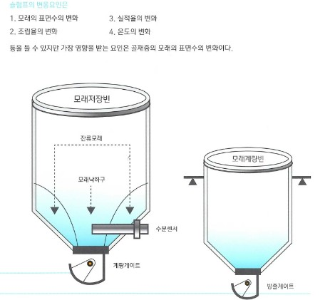

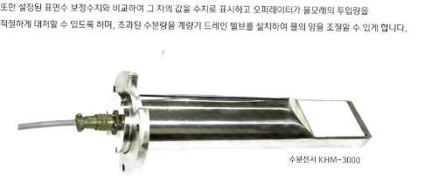

그림 1. 자동 모래표면수 및 생산판넬의 계량값 분석 장치

일반적으로 자동모래표면수 측정장치는 생산판넬(B/P자동계량장치)와 직접 연결 하여 사용 하는 것으로 생각 하는 경향이 있다. 그러나 대부분의 레미콘 소비자는 계약 슬럼프보다 높은 슬럼프를 요구 하는 경향이 있는데 이러한 요구를 레미콘 판매업체에서는 요즘 같이 치열한 경쟁 상태에서는 거절 하기가 어려울 수 밖에 없다.

또한 소비자가 계약 슬럼프보다 높은 요구 할 경우 품질관리실 요원 들은 현장 순회로 인하여 자리를 비우기가 쉽기 때문에 생산실의 작업자에게 직접 요청을 전달한다. 그러면 생산자는 위와 같은 표면수의 조정을 통하여 슬럼프를 임의로 조정을 할 수 밖에 없는데 이러한 상황에서 시방배합이 정확하게 되어 있다면 자동표면수 측정장치가 정확 할수록 설계 슬럼프에 가깝게 생산 됨으로 이 장치는 사용 할 수가 없게 되어 무용지물이 될 수 밖에 없게 된다. 따라서 생산자는 자동 표면수측정 장치를 사용 하지 않고 임의로 표면수를 조정 하여 제품을 생산 한다. 이럴 경우 슈퍼 프린트에는 실제 잔골재 표면수가 찍히지 않으므로 시방배합 재료량과 얼마나 차이가 나는지 분석 하기가 원천적으로 불가능 하다.

본 장치는 실제 표면수 측정값을 홉파로부터 매채비 계량값과 함께 저장을 하여 품질 관리시스템에 전송 함으로써 데이터베이스를 구축 하도록 되어 있어서 향후 실제 계량값 분석이 정확하며 W/C비도 정확히 구 할 수 있도록 되어 있다.

2.2. 현장 품질관리용 모바일 앱

현장에서 품질측정을 하기 위해 공시체를 샘플링 하는 경우 이것과 상응하는 슈퍼프린트상의 계량값을 찾아 게산 하기가 어려우므로 본 모바일 단말기 앱은 생산 판넬과 실시간 연동이 되어 현장에서 측정 한 품질값은 물론 거래처명, 현장, 차량번호 시간등과 함께 해당 차량의 판넬 계량값 및 표면수 설정값 등을 품질관리 시스템으로 전송 하여 현장에서 측정한 차량의 계량값과 자동으로 매칭하여 품질 분석을 가능 하게 한다.

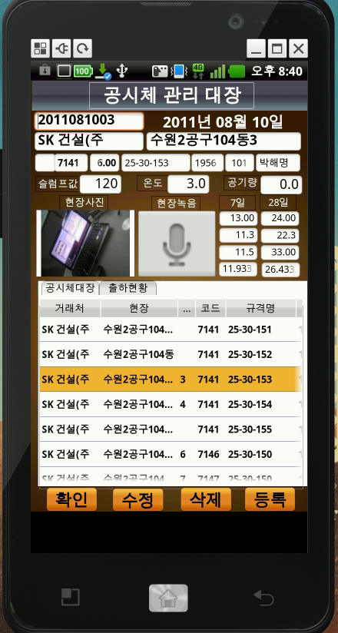

**현장에서 공시체 사진을 찍어 사무실 품질관리시스템으로 바로 전송 저장 한다**

**현장상황을 녹음하여 사무실 품질관리 시스템에 바로 전송 저장한다**

그림 2. 현장관리용 모바일 앱 프로그램의 화면 및 기능요약

**사무실 공시체 관리대장의 7일강도,**

**28일강도를 실시간 표시**

**사무실 품질관리 공시체 관리대장을 현장에서 수정, 삭제, 등록 실시간 연동 작업 가능**

**슬럼프,공기량, 온도등 입력 하여 사무실 품질관리 시스템에 전송 저장**

**사무실 공시체 관리대장을 현장에 실시간 연동 확인 가능**

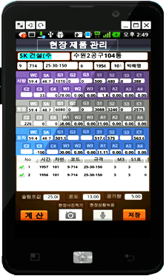

**필요 시 현장에서의 즉각적인 현장배합 보정은 물론 최적배합으로 생산변경 가능**

**해당 차량을 선택하면 해당 차량 생산 시 적용된 표면수 및 설정값을 현장에서 제품을 육안으로 보면서 확인할 수 있기 때문에 바로 품질확인 및 조정이 가능하며 저장단추를 누르면 품질관리시스템에 해당 데이타를 전송 저장한다**

그림 3 생산판넬과 연동되어 현장에서 출하현황 및 해당 차량을 선택하면 그 차량의 생산표면수 및 계량값 표시화면

2.3. 레미콘 품질관리 시스템

레미콘 공장에서 사용중인 일반적인 품질관리시스템은 대외서류 작성 이라든가 또는 KS관련서류들을 작성을 하는데 주로 사용 한다. 하지만 레미콘 품질관리 시스템의 가장 핵심은 시방설계 계산은 물론 생산된 제품의 제품분석이 무엇보다 중요한 사항이므로 이것과 현장 품질관리용 앱 과 연동이 되어 판넬의 계량값 실제 잔골재 표면수값을 입력 저장하여 데이터 베이스를 구축 토록 해야 한다.

그렇게 하여 현장에서 채취한 공시체의 시험일자, 채취현황을 관리하는 공시체 관리대장을 자동 작성 할 뿐 아니라 향후 해당 공시체의 28일 강도 시험결과를 토대로 실제 생산된 제품의 W/C비공식을 산출 하고 각각의 계량기의 계량오차를 산출하여 배차 프랜트의 각 계량기에 부착 되어 있는 로드 셀의 이상 유무를 관리 하도록 하여 한다. 아래는 현재 사용 되고 있는 각종 서류 작성은 물론 위와 같은 기능을 갖고 있는 품질관리 시스템의 샘플화면 이다

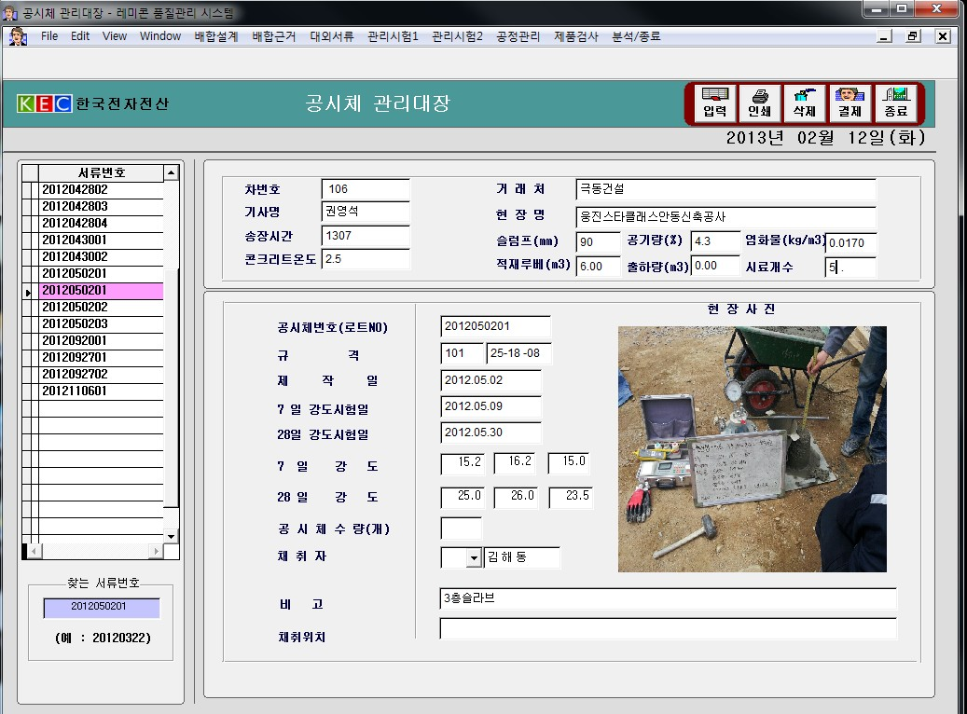

그림 4 모바일 앱에서 채취한 시료측정값을 입력하고 해당차량을 선택하면 사진과 함께 품질관리에 실시간 입력된다

**현장사진및 특기사항을 녹음하면 사무실 품질관리에 자동입력 됨으로 공시체 관리대장이 자동 작성**

그림 5. 그림 4에서 입력 된 데이터들은 위와같이 공시체 관리대장이 자동으로 작성 된다

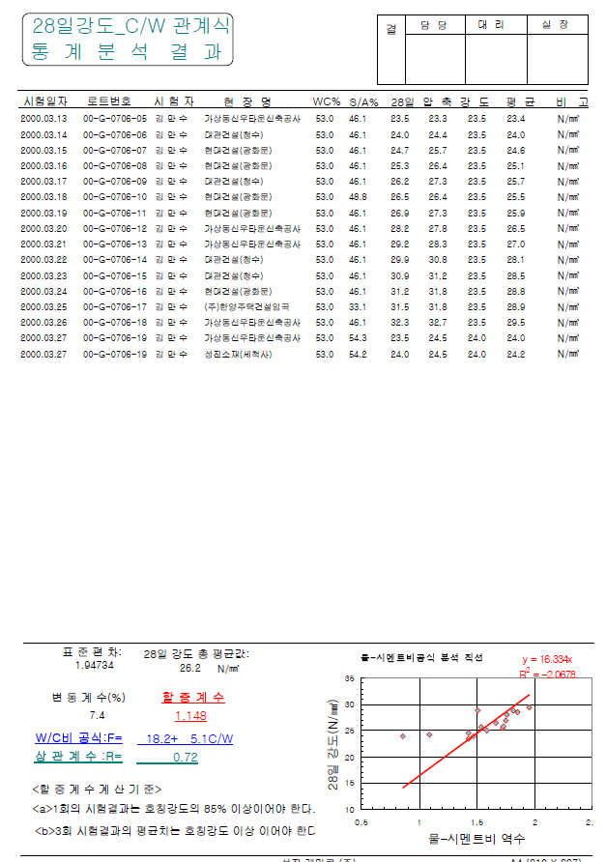

그림 6.계량값,생산표면수,실측표면수,28일강도값을 취합 통계 분석하면 실질적인 W/C비공식,강도할증계수를 얻는다

2.4. 실무적인 레미콘 품질관리 시스템 구성도

위와 같은 실무적인 품질관리 구성도를 요약 하면 다음과 같다

그림7. 품질관리시스템과 자동모래표면수측정치, 현장관리용 모바일 앱 및 28일 압축강도측정의 네트워크 구성도

**4.결 론**

현재와 같이 레미콘의 생산판넬과 품질관리실 및 현장 공시체 관리가 각각 연관이 없이 독립적으로 운영 되거나 잔골재의 표면수 측정장치가 단순히 판넬에 만 연결 이용 해서는 콘크리트의 품질관리는 사실상 불가능 하다.

레미콘의 KS 보증제도는 제품에 대한 것이 아니라 시설 즉 시스템에 대한 것이다. 재고가 없는 레미콘 제품의 특성상 생산공정과 품질관리 및 현장에서의 제품관리 시스템이 구축 되지 않는다면 품질보증을 담보 하기가 어렵다.

위와 같이 실무형 품질관리 시스템을 구축 함으로써 단순한 잔골재 표면수 측정 기능뿐 아니라 계량값 분석 기능을 겸비한 표면수측정장치와 품질관리실이 연동되고 동시에 현장에서 모바일 앱과도 연동 네트워크가 형성 됨으로써 실무적인 콘크리트 품질관리 시스템 구축 되게 된다.

결과적으로 이를 통하여 정확한 단위수량 투입분석은 물론 모바일 앱을 통한 현장 공시체의 28일 강도값까지 통합 입력 되어 데이터베이스를 구축하게 됨으로써 이러한 데이터를 활용하여 통계처리 즉 회귀분석이 가능 하게 되는 등 객관적인 데이터를 기초로 한 효율적이며 합리적인 품질관리의 달성이 가능 하게 된다